Современные технологии организации
поисково-исследовательской деятельности дошкольников.
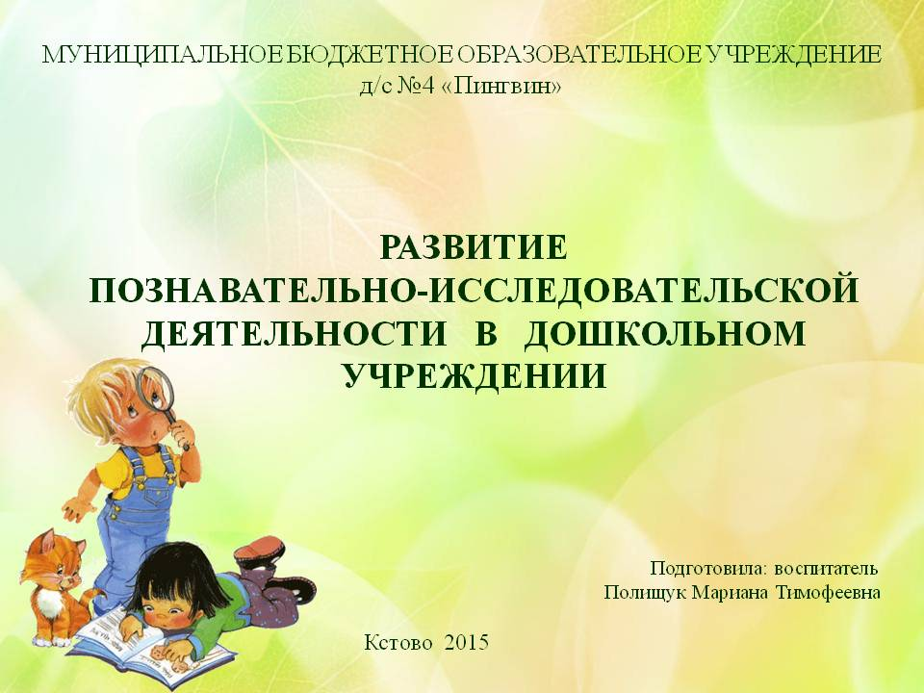 | С самого раннего детства ребенок является первооткрывателем, исследователем мира. Мир открывается дошкольнику через опыт его личных ощущений, действий, переживаний. Постоянное стремление наблюдать и экспериментировать, искать новые сведения об окружающем мире - важнейшие черты детского поведения. Внутреннее стремление к исследованию порождает исследовательское поведение ребенка и создает условие для того, чтобы психическое развитие ребенка разворачивалось как процесс саморазвития.
На сегодняшний день слова великого философа Конфуция: «Что я слышу – забываю, что я вижу – я помню, что я делаю – я понимаю» как никогда становятся значимыми и востребованными. Ребёнок усваивает все прочно и надолго, когда слышит, видит и делает сам. При активном действии ребенка в процессе познания действуют все органы чувств. Когда ребенок слышит, видит и делает что-то сам, то знания надолго остаются в памяти ребенка.
Учеными доказано, что чем больше органов чувств одновременно участвуют в процессе познания, тем лучше человек ощущает, запоминает, осмысливает, понимает, усваивает, закрепляет изучаемый материал, тем быстрее развиваются познавательные способности, и повышается познавательная активность.
Поэтому задача и родителей и педагогов – помогать развитию самостоятельной поисковой, исследовательской активности детей старшего дошкольного возраста.
Дети 5-6 лет любознательны, они с удовольствием получают новые сведения о предметах и явлениях окружающего мира в игровой деятельности, у них формируется интерес к собственно исследованию, развивается мотивация к проведению опытных действий.
К старшему дошкольному возрасту познавательно-исследовательская деятельность вычленяется в особую деятельность ребенка со своими познавательными мотивами, осознанным намерением понять, как устроены объекты, предметы, стремлением узнать новое о мире, упорядочить свои представления о какой-либо сфере окружающей действительности.
Исследовательская деятельность в ДОУ организуется в следующих формах:
Среди приёмов и методов организации познавательно-исследовательской деятельности выделим актуальные для использования в ДОУ:
Эвристический метод. Развитию любознательности, исследовательских и речевых навыков способствуют эвристические беседы, в основе которых лежат вопросы-проблемы. Например, «Почему в тёплое время года ветви деревьев обладают достаточной гибкостью, а в морозы становятся ломкими?», «Почему некоторые виды птиц перелётные?».
Наблюдение Исследования, проводимые во время прогулок, погружают ребят в мир природы со всем разнообразием зрительных образов, красок, звуков и запахов. Наблюдение является одной из активных практик научно-исследовательской деятельности у дошкольников.
Опыты и эксперименты. Наряду с игрой экспериментирование считается ведущей деятельностью дошкольников. Дети с удовольствием участвуют в проведении экспериментов над знакомыми веществами, углубляя свои знания: ставят опыты с водой в жидком и твёрдом состоянии, с песком, камнями, глиной, растениями. Этот метод научно-исследовательской деятельности развивает у детей наблюдательность, активность, самостоятельность, способствует становлению дружеской атмосферы и сплочённости коллектива.
Детское экспериментирование – практическая деятельность поискового характера, направленная на познание дошкольниками свойств, качеств предметов и материалов, связей и зависимостей явлений. Опыт – это наблюдение, проводимое в специально организованных условиях, включающее их преобразование и поисковые действия детей.
Проектная деятельность. Этот вид работы подразумевает совместную исследовательскую активность детей и педагога и родителей. В достижении познавательной цели проекта задействуются не только мыслительные способности ребёнка, но и творческие навыки.
ТРИЗ-технологии. Теория решения изобретательских задач (ТРИЗ) пришла в педагогику из инженерной области и эффективно применяется в работе с детьми младшего возраста и школьниками. Суть ТРИЗ-технологий — в побуждении ребёнка к самостоятельному построению алгоритма действий для решения возникшей проблемы.
«Не работает игрушка? Определи, что случилось. Сломалось колесо, подумай, каким способом можно исправить поломку. Сравни сломанное колесо с теми, что в исправности». В детском саду ТРИЗ-технологии реализуются чаще всего в форме игровых заданий: «Ах, наша кукла Маша-растеряша потеряла чашку, как ей теперь выпить сок? А теперь кукла не может найти зонтик, как ей дойти до бабушки в дождливую погоду?». Этот метод работы способствует развитию аналитического типа мышления.
Ребёнок с развитым исследовательским типом мышления проявляет инициативу в выборе материалов и инструментов для проведения наблюдений, не боится выдвигать гипотезы и проверять их опытным путём, доводит начатое до конца с целью получения соответствия озвученной гипотезе или опровержения её.
Современный образовательный процесс немыслим без поиска новых, более эффективных технологий, призванных содействовать развитию творческих способностей детей, формированию навыков саморазвития и самообразования. Этим требованиям в полной мере отвечает познавательно-исследовательская деятельность. Этому подчинен и стандарт второго поколения в начальной школе, поэтому познавательно-исследовательская деятельность в детском саду становится очень важной ступенькой при подготовке детей к обучению в школе.
На этапе завершения дошкольного образования достичь следующих целевых ориентиров, которые определены в ФГОС ДО: ребёнок проявляет любознательность, задает вопросы взрослым и сверстникам, интересуется причинно-следственными связями, пытается самостоятельно придумывать объяснения явлениям природы, склонен наблюдать, экспериментировать, обладает начальными знаниями о себе, о природе и социальном мир
Слова восточного мудреца гласят: «Ребенок – это не сосуд, который надо наполнить, а огонь, который надо зажечь».
Дошкольники – прирожденные исследователи. Тому подтверждение – их любознательность, постоянное стремление к эксперименту, желание самостоятельно находить решение в проблемной ситуации.

